Соликамская городская прокуратура Пермского края
20-летия Победы, 167, г. Соликамск, Пермский край
Телефон: +7 (34253) 3-95-65

ПАМЯТКА ДЛЯ РОДИТЕЛЕЙ

«Профилактика детского травматизма и гибели детей»
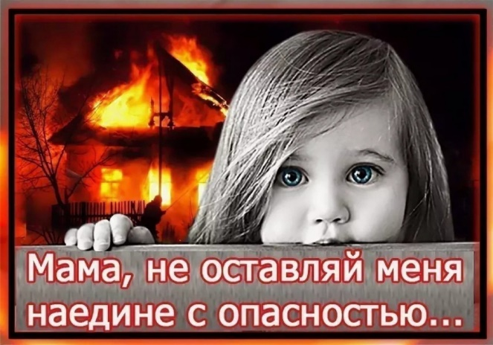

Уважаемые родители!
Помните, что, едва научившись передвигаться, дети начинают исследовать окружающий мир, постоянно сталкиваясь с объектами, которые могут стать причиной тяжелых травм. Казалось бы, малыши были оставлены всего на несколько минут, но и этого бывает достаточно для того, чтобы случилось непоправимое. Минутная беспечность оборачивается трагедией на всю жизнь.
Основные виды травм, которые дети могут получить дома, и их причины:
- ожог от горячей плиты, посуды, пищи, кипятка, пара, утюга, других электроприборов и открытого огня;
- падение с кровати, окна, стола и ступенек;
- удушье от мелких предметов (монет, пуговиц, гаек и др);
- отравление бытовыми химическими веществами (инсектицидами, моющими жидкостями, отбеливателями и др.);
- поражение электрическим током от неисправных электроприборов, обнаженных проводов, от втыкания игл, ножей и других металлических предметов в розетки и настенную проводку;
- утопление;
- гибель при пожаре
Утопление
Это всегда результат несчастного случая. Дети могут утонуть даже в небольшом количестве воды, поэтому закрывайте колодцы, ванны и бочки с водой. Никогда не оставляйте детей одних возле водоема.
Ожоги
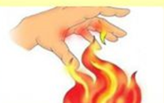
Ожоги могут быть вызваны соприкосновением с горячими поверхностями, горючими веществами, при нахождении вблизи открытого огня.
Для предупреждения ожогов:
• ограничьте доступ детей к открытому огню, явлениям и веществам, которые могут вызвать ожоги;
• запретите детям разводить костры и находиться вблизи открытого огня без сопровождения взрослых.
Падения с высоты
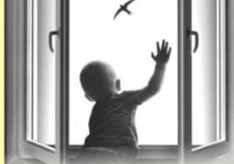
Чаще всего связаны с пребыванием детей без присмотра в опасных местах на высоте, с опасными играми на крышах, стройках, чердаках, сараях, деревьях, зачастую причинами падений является доступ к открытым окнам.
Для предупреждения падения с высоты:
• запретите детям играть в опасных местах;
• не оставляйте детей без присмотра на высоте;
• обеспечьте ребенку безопасность и присмотр при открытых окнах и балконах; объясните, что москитные сетки не защищают от падений.
Отравления
Чаще всего наступают в результате вдыхания или соприкосновения ребенка с ядовитым веществом, употребления внутрь медикаментов, а также при употреблении в пищу ядовитых грибов, ягод или ядовитых растений.
Для предупреждения отравления:
• храните ядовитые вещества и медикаменты в недоступном для детей месте, в специально маркированной посуде;
• давайте ребенку лекарственные препараты только по назначению врача и, ни в коем случае, не давайте ему лекарства, предназначенные для взрослых или детей другого возраста;
• не употребляйте в пищу незнакомые грибы и ягоды. Объясните ребенку, что пробовать незнакомые грибы, ягоды и другие растения опасно для жизни.
Поражение электрическим током
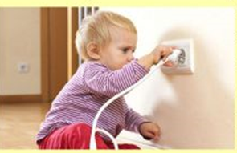
Дети могут получить серьезные повреждения, воткнув пальцы или какие-либо предметы в электрические розетки; их необходимо закрывать, чтобы предотвратить поражение электрическим током. Электрические провода должны быть недоступны детям - обнаженные провода представляют для них особую опасность.
Для предупреждения поражения электрическим током:
• запретите детям играть в опасных местах;
• объяснить опасность прикосновения к электрическим проводам.
Удушье от малых предметов
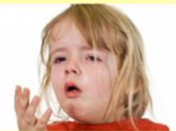
Маленьким детям не следует давать еду с маленькими косточками или семечками. За детьми всегда нужно присматривать во время еды. Кормите ребенка измельченной пищей.
Кашель, шумное частое дыхание или невозможность издавать звуки - это признаки проблем с дыханием и, возможно, удушья, которое может привести к смерти. Следует убедиться, что с ребенком все обстоит благополучно. Если у него затруднено дыхание, нельзя исключить возможность попадания мелких предметов в дыхательные пути ребенка, даже если никто не видел, как ребенок клал что -нибудь в рот.
Родители, вы несете ответственность за жизнь и здоровье своих детей, не забывайте это!

